# 中山大学计算机学院数据库实验本科生实验报告

**课程名称:数据库实验 教学班级:2班 学号:21307174 姓名:刘俊杰**

## 一、实验目的

熟悉SQL的数据查询语言，

能够使用SQL语句对数据库进行单表查询、连接查询

## 二、练习

(1)查询全部课程的详细记录;

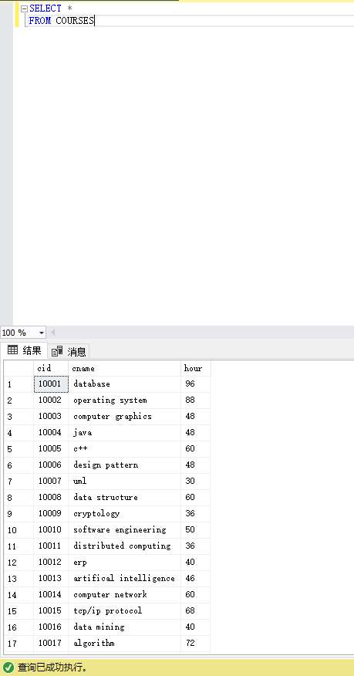

1. 查询所有有选修课的学生的编号;

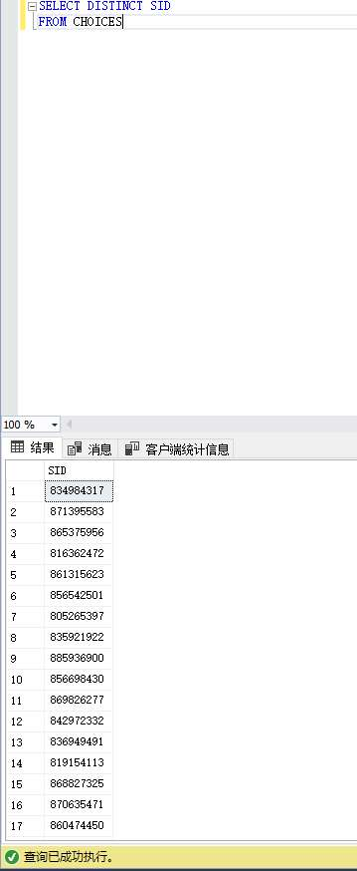

1. 查询课时<88(小时)的课程的编号;

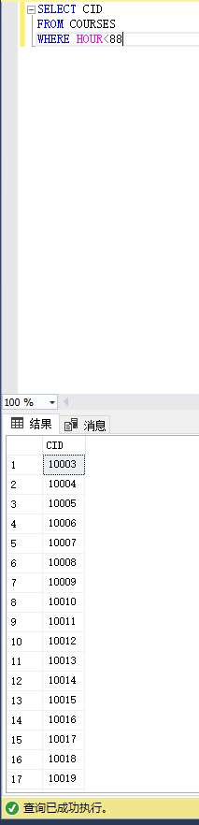

1. 请找出总分超过400分的学生;

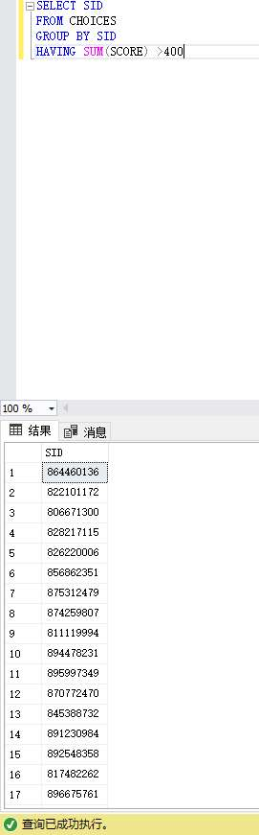

1. 查询课程的总数;

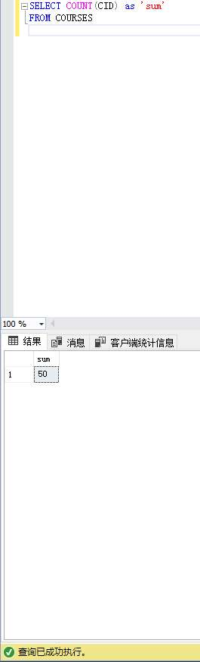

1. 查询所有课程和选修该课程的学生总数;

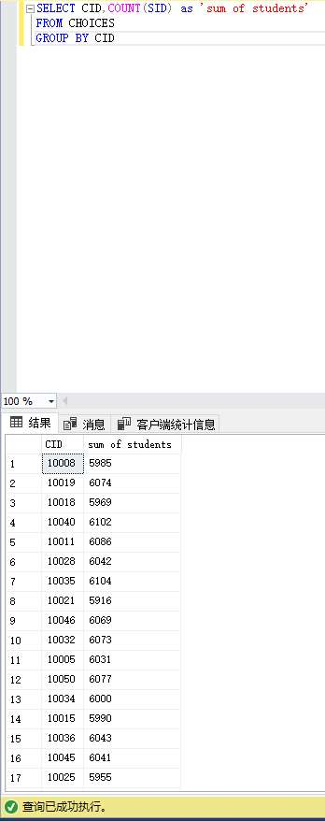

1. 查询选修成绩超过60的课程超过两门的学生编号;

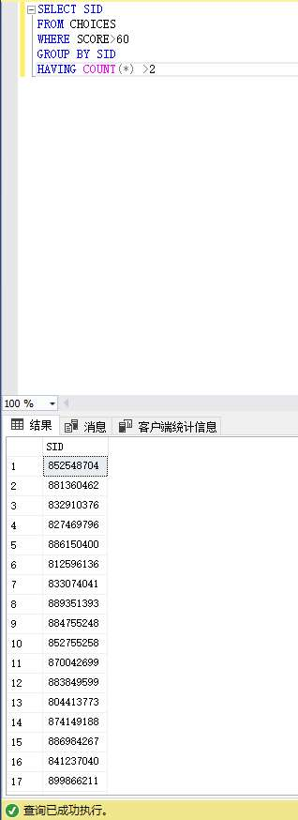

1. 统计各个学生的选修课程数目和平均成绩;

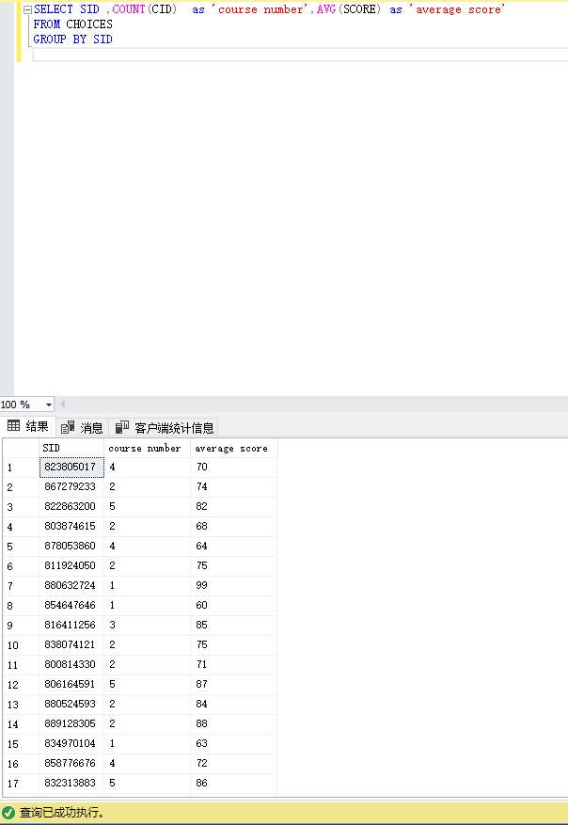

1. 查询选修Java的所有学生的编号及姓名;

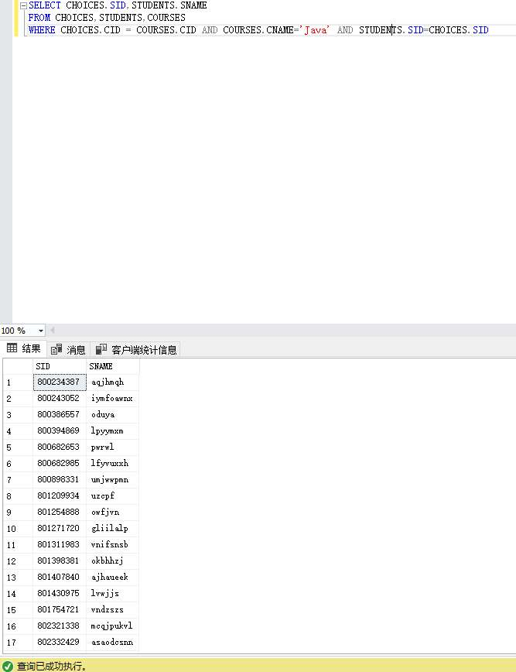

1. 查询姓名为ssht的学生所选的课程的编号和成绩;

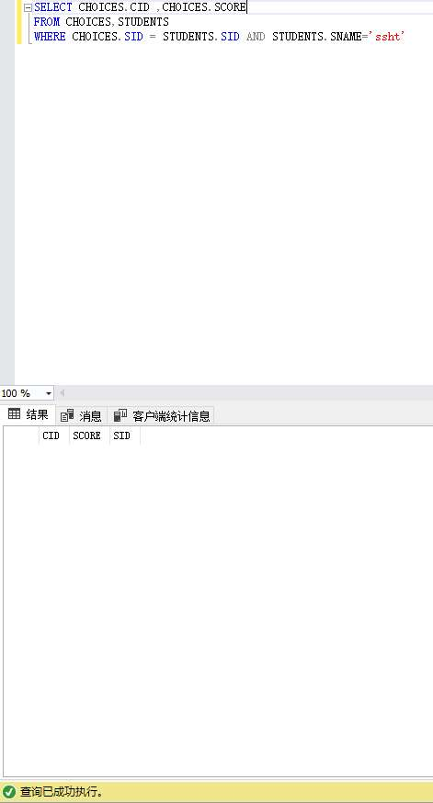

1. 查询其他课时比课程C++多的课程的名称;

